Hertenkamp nieuwsbrief 7 april 2019

Beste vrijwilligers, sponsors en donateurs van ons Dierenpark/Hertenkamp,
Het eerste kwartaal van 2019 zit er op, tijd om jullie op de hoogte te brengen van wat wetenswaardigheden en veranderingen , kortom de gang van zaken in ons park.

Vrijthof
Op de locatie Vrijthof wordt flink bijgebouwd. Hierdoor kunnen we de komende 1 - 2 jaar één van de twee gebruikelijke perceeltjes weiland helaas niet meer gebruiken voor onze dieren.

Klussen en onderhoud
De laatste maanden is er door vrijwilligers , bestuursleden én onze beheerder Tom met zijn cliënten hard gewerkt aan onderhoud en renovatie, o.a.:

- stalletje voorste weide , hoger geplaatst + nieuwe tegelvloer (om rot te voorkomen)
- stal alpaca’s omhoog gebracht (“”)
- hekwerk varkentjes verplaatst (zo kunnen de varkentjes makkelijk naar de geitenweide)
- hekwerk in weide naast de voliere vernieuwd

en gedeelte van dit werk is uitgevoerd tijdens de NLDoet Dag. Ondanks de regen succesvol verlopen, alhoewel we volgend jaar op meer aanmeldingen hopen!

Onze dieren
De jaarlijkse lente-geboortegolf is bijna afgelopen :
- de dwerggeitjes hebben probleemloos gelammerd , allemaal 1-3 lammeren, zelfs het vorig jaar met de fles grootgebrachte lam Princes heeft een prachtig lam gekregen
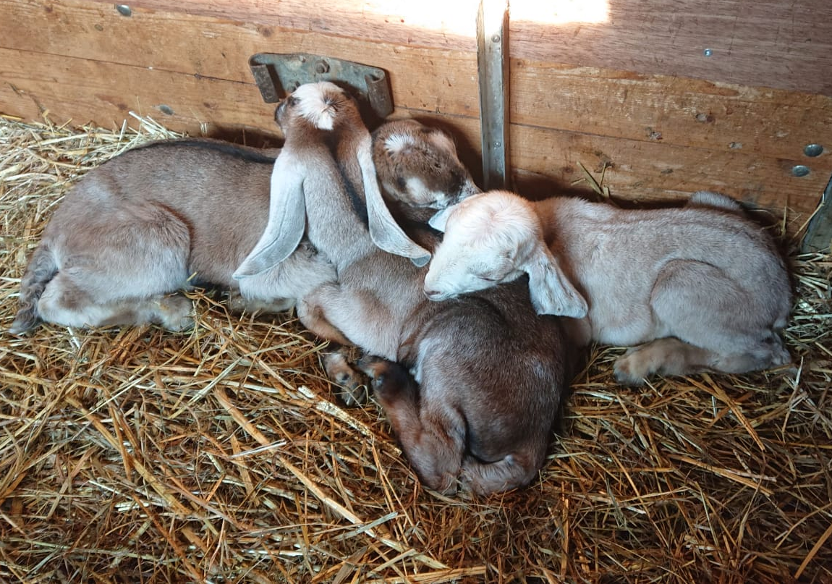
- 2 landgeiten hebben samen 3 lammeren
- één Jacobsschaap heeft een gezond lammetje, de 2 lammetjes van het andere Jacobsschaap zijn helaas overleden.
- één Nubische geit heeft 2 lammeren gekregen , de ander 3!
- de Racka en de Ouessant schapen lammeren binnenkort af
- de drachtige herten zullen in juni hun kalveren krijgen.

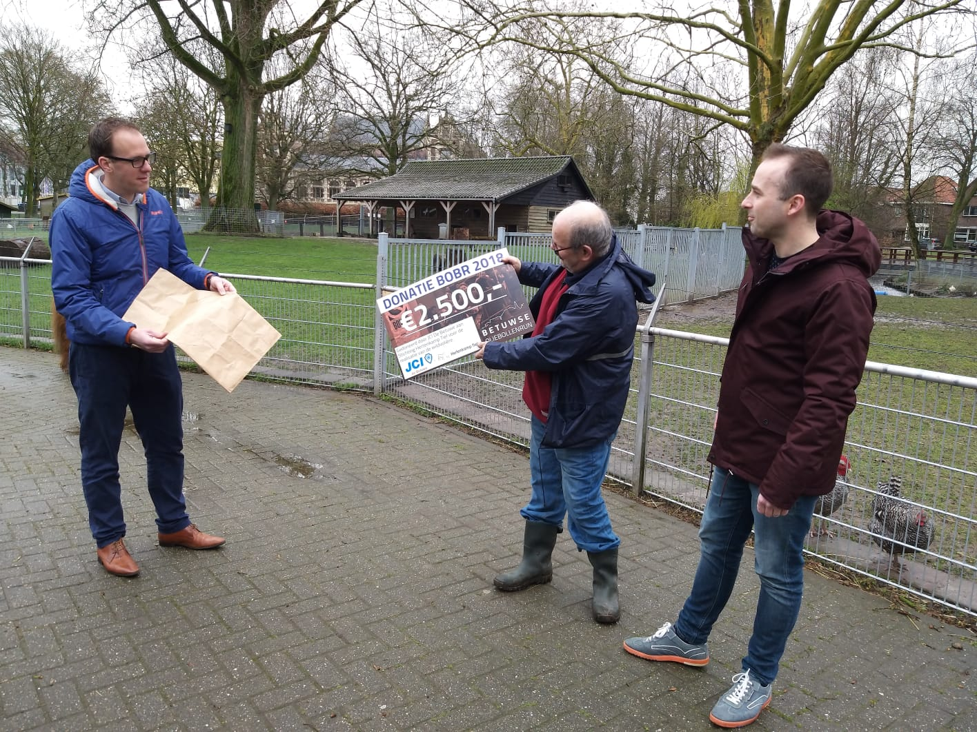
Donaties en Acties
JCI ( junior chambers) de Betuwe heeft een cheque overhandigd van € 2500,- (opbrengst sponsorloop “de Oliebollenrun” eind 2018) .
Dit bedrag zal besteed worden aan de bouw van een grote nieuwe voliere voor pauwen , parelhoenders en ander groter inheems gevogelte.

Het “Dierenpark Adoptie Plan“ verloopt zeer succesvol. De verzorging van bijna alle dieren is voor dit jaar al gesponsord of gedoneerd. Voor de kippen, pauwen en de konijnen & cavia families zoeken we nog gegadigden !!

Geïnteresseerd ? Neem dan contact op met Willem Jansen tel. 0642946851

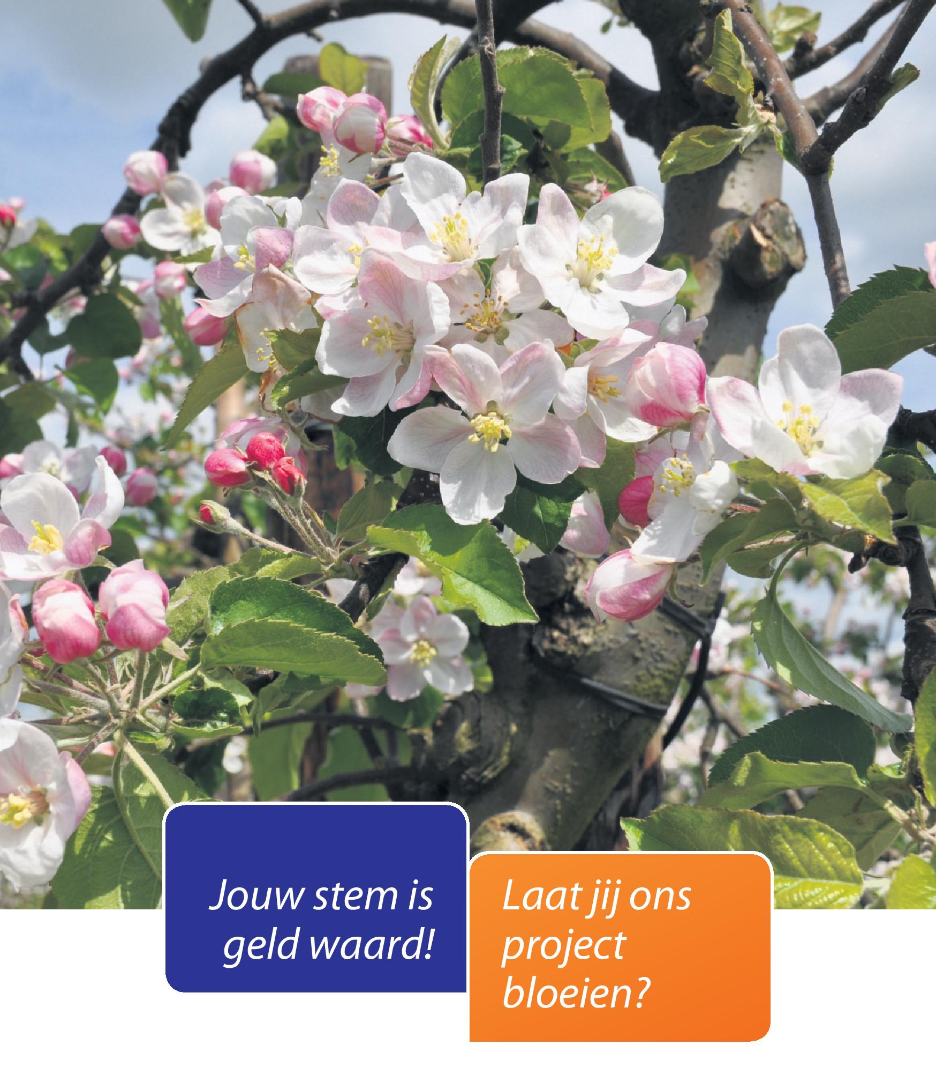
Net als vorig jaar verdeelt de Rabobank ook dit jaar weer een behoorlijk geldbedrag onder diverse lokaal actieve verenigingen en stichtingen met Aandeel in de Betuwe. Deze Rabobank activiteit is vorig jaar zeer succesvol voor ons verlopen, we kregen de meeste stemmen en dus een cheque ter waarde van €1650.-!
Ben jij ook lid van de Rabobank of bankier jij bij de Rabobank? Dan kan jij stemmen! Lid worden is trouwens erg simpel en gratis! Stemmen is kosteloos en kan dus voor ons erg veel geld opbrengen om ons mooie park draaiende te houden. Je kunt trouwens op 2 verschillende doelen stemmen, zit je dus in dubio? Stem gewoon op ons beide.
Stemmen kan tot 21 april!
https://www.rabowestbetuweleden.nl/fondsen/een-aandeel-de-betuwe/

Vanaf komende week mogen we bij de Co-op in Rauwenhof meedoen aan de statiegeldactie! Dit houdt in dat wanneer je jouw flessen inlevert bij de Co-op het bonnetje kan inleveren voor het goede doel (in dit geval het Hertenkamp). Heb je A-merk flessen liggen? Deze kan je overal in leveren dus ook als je geen boodschappen doet bij deze vestiging kan je daar je flessen kwijt :).
Wist je trouwens dat de Co-op het bedrag dat wordt opgehaald verdubbeld?
Ook dit geld willen wij opsparen voor de nieuwe wild volière.

Vrijwilligers
Een aantal nieuwe vrijwilligers heeft zich enthousiast aangemeld om te helpen met het voeren van de dieren in de weekenden. Wij zijn erg dankbaar en enthousiast over onze nieuwe vrijwilligers en hopen dat er veel besluiten te blijven.
Natuurlijk zijn we ook onze loyale “oude” vrijwilligers erg dankbaar voor hun onvermoeibare inzet!
Zonder jullie geen Hertenkamp.

Activiteiten

Woensdag 17 april: “Paasmiddag”
13.30 - 15.30
- Knutselen, schminken, eieren schilderen en bezoek van de paashaas!

LAST BUT NOT LEAST
Zondag 19 mei: “Schaapscheerderdag”
10. 30 - 15.30
- Schapen en andere dieren worden van hun winter jasje ontdaan
- Bijzondere activiteiten, uitoefening van ambachten

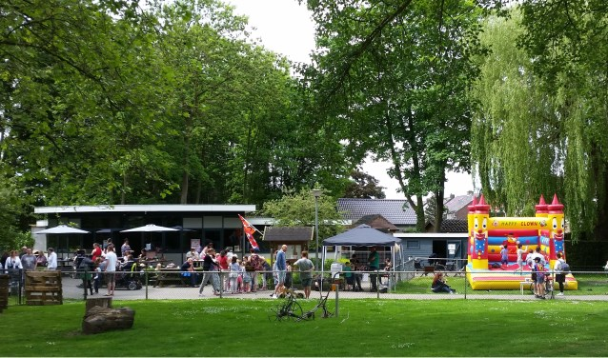

Heb je zelf leuke ideeën om voor ons als bestuur mee aan de slag te gaan? Aarzel dan niet contact met ons op te nemen.

Met vriendelijke groet,
Stinus, Liesbeth, Willem, Hein, Evert & Annebel

